СОВЕТЫ ДЛЯ РОДИТЕЛЕЙ
Пальчиковая гимнастика

При изучении деятельности человеческого мозга и психики детей ученые отмечают большое стимулирующее влияние функций руки. Существует мнение, что рука человека является как бы выходом из головного мозга и несет его функции. На этом основано много научных исследований, указывающих на то, что при развитии мелкой моторики ребенка развивается речь, мышление, а в дальнейшем формируется письмо.

Тренировку пальцев рук можно начинать с 6-7-месячного возраста. Сюда входит массаж кистей рук и каждого пальчика, каждой его фаланги. Это поглаживание и легкое разминание ежедневно 2-3 минуты. Уже с десятимесячного возраста следует проводить простейшие упражнения для пальцев рук. Сначала пальцы ребенка сгибают, разгибают родители или тот, кто с ним занимается, затем он это выполняет самостоятельно.
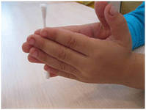
На начальном этапе обучения пальчиковую гимнастику лучше проводить с опорой руками о стол или другую поверхность, а потом уже в положении согнутых рук перед собой на уровне груди. В дальнейшем пальцы рук выполняют упражнения в любом направлении при различном исходном положении ребенка.

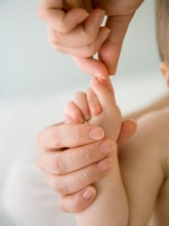
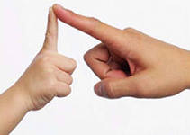

Все упражнения пальчиковой гимнастики можно условно классифицировать по следующим признакам:
- по направленности работы мышц пальцев рук;
- упражнения на координацию;
- по направленности работы пальцев по различным поверхностям;
- упражнения с предметами;
- образное выполнение (речитативы, стихи, рассказы, сказки, игры);
- упражнения лечебно-профилактического танца (под музыку);
- самомассаж пальчиками.

Упражнения на работу мышц пальцев рук.

Все упражнения этой группы можно выполнить двумя руками, отдельно правой, левой кистью или поочередно.
* Сгибание и разгибание пальцев в кулак.
* «Фонарики» - руки согнуты на уровне головы, пальцы в стороны, поочередно сжимать и разжимать пальцы правой, затем левой руки (имитируя «мигание фонариков»).
* «Прятки» - поочередно сгибать пальцы правой руки, начиная с большого, то же - начиная с мизинца. Повторить упражнение левой рукой.
* «Грабли» - ладони на столе, пальцы в стороны. Согнуть пальцы, подушечки пальцев на столе, мышцы напряжены. Разогнуть пальцы, кисть расслабить.
* «Заборчик» - сведение и отведение пальцев от среднего. Пальцы в стороны-вместе.

Упражнения на растягивание мышц и связок пальцев рук.

* Ладони на столе. Поднять основание ладони от стола, растянуть мышцы ладони. Опустить основание ладони, кисти расслабить.
* Левая ладонь на столе. Правой рукой поднять вверх указательный палец левой руки, растянуть мышцы. Опустить левый указательный палец на стол. То же выполнить с другими пальцами и поменять исходное положение рук. В конце руки расслабить.

Упражнения на подвижность суставов, вращательные движения кистью и каждым пальцем
- «Волна» - правая рука согнута на уровне груди. Волнообразное движение кистью вправо-влево, то же левой рукой.
- «Большая волна» - кисти рук на уровне груди, ладонями вниз, пальцы переплетены. Правое предплечье поднимается вверх, левое предплечье опускается вниз поочередно
и волнообразно.
- «Дельфин» - правая кисть на уровне плеча. «Дельфин ныряет в воду» - волнообразное движение рукой, начиная с кончиков пальцев («нос дельфина»), то же левой рукой, то же двумя руками - два дельфина.
- «Хвостик рыбки» - руки вперед ладонями вниз, большие пальцы касаются друг друга. Поочередное опускание правой кисти вниз, левой - вверх и наоборот.
- «Оса» - указательный палец правой руки разогнуть вперед, остальные пальцы в кулак. Вращательные движения вправо и влево указательным пальцем. Повторить движения другими пальцами и другой рукой.
- «Моторчик» - пальцы сцеплены (переплетены) перед грудью. Вращательные движения кистями рук.
- «Птички летят» - руки согнуты в стороны, махи кистями.
- «Змея» - ладонь правой руки расположена вертикально.
Волнообразные движения, имитирующие продвижение змеи. То же повторить другой рукой, двумя руками.

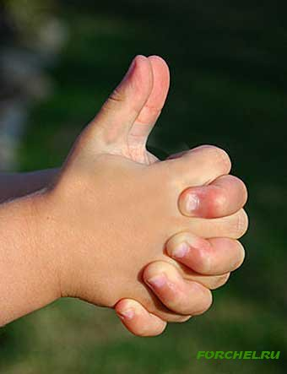

Упражнения на координацию движений пальцев рук

*«Пальчики здороваются» - кончик большого пальца правой руки поочередно касается кончиков указательного, среднего, безымянного и мизинца. То же выполнить левой рукой и одновременно двумя руками.
*Пальчики правой руки «здороваются» с пальчиками левой руки - большой пальчик с большим пальчиком, указательный - с указательным и т. д.
*«Крючки» - указательные пальцы зацепить друг за друга, остальные пальцы в кулак. То же выполнить другими пальцами и менять положение рук: правая сверху, левая снизу и наоборот.
*«Цепочка» - большой и указательный пальцы левой руки в кольце, через него проходят в таком же соединении пальцы правой руки. Далее большой соединяется со средним пальцем и т. д.
*«Кошка» - средний и безымянный пальцы упираются в большой. Указательный палец и мизинец подняты вверх.
*«Мышка» - средний и безымянный пальцы упираются в большой. Указательный палец и мизи-нец согнуты и прижаты к среднему и безымянному пальцам.
*«Зайка и барабан» - пальцы в кулак, указательный и средний вверх - прижаты друг к другу. Безымянный и мизинец поочередно стучат по большому пальцу.
*«Коза» - указательный и мизинец выставлены вперед, остальные пальцы в кулак.
*«Улитка» - пальцы в кулак, указательный и средний пальцы разогнуть вперед - «рога улитки».
*«Петушок» - прижать указательный палец и большой. Остальные пальцы в стороны и поднять вверх.
*«Курочка» - прижать указательный палец и большой. Остальные пальцы накладываются друг на друга в полусогнутом положении.
*«Жук» - пальцы в кулак. Указательный и мизинец разогнуть вперед - в стороны и шевелить ими.
*«Краб» - ладони вниз, пальцы переплетены и опущены вниз. Большие пальцы к себе. Передвигать на пальцах ладони вправо, затем влево.
*«Замок» - ладони прижаты друг к другу. Пальцы переплетены. Перебирать ими.
*«Слон» - средний палец опущен вниз («хобот»). С одной стороны он зажат мизинцем и безымян-ным, а с другой - указательным и большим пальцами. Шевелить средним пальцем.
*«Птичка» - ладони повернуть к себе, большие пальцы переплетены, сцеплены друг с другом, остальные пальцы - «крылья». Махать ими.
*«Собачка» - рука согнута перед грудью. Согнутые пальцы - указательный - «глаз» и большой «ухо». Разгибать и сгибать большой палец - «собачка шевелит ушами». Разгибать и сгибать указательный палец - «собачка моргает глазами». Отводить и подводить мизинец - «собачка лает». Выполнить движение одной правой рукой, затем левой рукой и обеими руками («две собачки»).
* «Лесенка» - указательный палец правой руки касается большого пальца левой руки, а указательный палец левой руки касается большого пальца правой руки. Не отрывая указательного пальца правой руки от большого пальца левой руки, поменять исходное положение рук. То же можно выполнить с касанием больших пальцев средними пальцами, затем безымянными и мизинцами.

Упражнения с работой пальцев по различным поверхностям
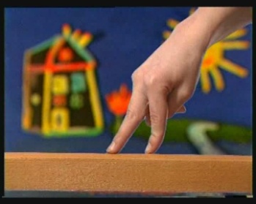

*«Очки» - большие пальцы вместе с остальными правой и отдельно левой руки образуют почти замкнутые круги. Поднести их к глазам.
*«Флажок» - руки согнуты перед собой, ладонью вперед. Четыре пальца вместе вытянуты, большой палец опущен вниз - «древко флажка». Махать четырьмя пальцами.
*«Лодочка» - обе ладони поставлены на ребро и внизу соединены, большие пальцы прижаты, образуется углубление - «днище лодочки».
*«Пароход» - так же как «лодочка», но большие пальцы подняты вверх - «труба парохода».
* «Стул» - левая ладонь поставлена вертикально вверх -«спинка стула». К ее нижней части приставляется правый кулачок - «сидение», большие пальцы вместе.
*«Стол» - левая кисть в кулак, сверху на него опускается правая ладонь.
*«Шарик» - все пальцы обеих рук собрать вместе. Затем подуть на них, при этом пальцы, не разъединяясь, принимают форму шара.
*«Солдатики» - указательный и средний пальцы «стоят»на столе, остальные в кулак. «Маршировать» пальчиками одной и двумя руками.
*«Встречи» - руки внизу, перебирать пальцами по боковым поверхностям бедер, туловища и головы до «встречи» кистей на голове. Там пальчики изображают «игры», «борьбу» муравьев. Затем, устав, руки расслабленно опускаются вниз.
*«Муравейник» - кисти рук на уровне груди, пальцы полусогнуты и соприкасаются. Беспорядочные движения пальцами - «муравьи бегают».
*«Человечек» - указательный и средний пальцы правой руки «бегают» по согнутой левой руке. То же выполнить левой рукой.
*«Пианино» - перебирать пальцами по столу, ударять кончиками пальцев одновременно, изображая игру на пианино.
*«Лягушата» - ладонь прижата к столу, сгибая пальцы, продвинуть основание ладони к ним и далее разогнуть пальцы вперед в исходное положение - «лягушата прыгают».
*«Крокодил» - ладонь горизонтально расположена на столе. Большой палец под ладонью. Указательный и мизинец согнуты («глаза») и прижаты к среднему и безымянному пальцам. Передвигать ладонь по столу.
Упражнения пальчиками с предметами

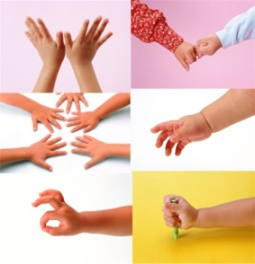
*Складывание фигурок из палочек: квадрат, треугольник, кубик, мельница, звездочка, флажок, лодка, рыбка, солнце, машина, ракета, качели, кровать, табурет, забор, санки, колодец и другие.
* Складывание цифр из палочек: 1, 4, 0, 6, 9, 11 и т. д.
*Складывание букв из палочек: А, О, У, И, Ш и т. д.
*Выкладывание букв, слов из мозаики, камешков, листиков, кубиков и другого материала.
*Гимнастика и игры с учебными предметами: карандаш, ручка, линейка, с одним и двумя предметами.
* Изображение цифр, букв пальцами: 0, 1, 8,М, Л и другие.
* Упражнение пальчиками с гимнастическими предметами: мяч (перекаты, броски, ловля, удары об пол, о стену, перекаты и ловля с партнером), гимнастическая палка (перекаты, горизонталь-ные и вертикальные подбрасывание и ловля, вертикальное балансирование на ладони и одном пальце, работа в парах), лента (взмахи, круги, змейки горизонтальные - «серпантин», вертикальные - «заборчик», «спираль»).
*Упражнения пальчиками с нестандартными предметами: платочек, шарфик, косынка (взмахи, перекладывание из руки в руку, выполнение общеразвивающих упражнений); горох, орехи, шары, мячи с резиновыми шипами (катание в ладони, по полу, столу, частям тела); кукольный театр пальчиками (одевание на пальчики колпачков, шапочек, ленточек и изображение героев сказок, рассказов).
